第二单元 6～10的认识和加、减法
2.6～9的加、减法
第2课时 解决问题（1）
【教学内容】
教材第45页相关内容。
【教学目标】
1.认识、理解大括号和问号的意义，能借助情境图正确分析、完整表达题意；明确知道两个相关的信息和一个相关的问题，就可以构成一个简单的数学问题。
2.会用6、7的加法解决生活中的简单问题，巩固对加法含义的理解，同时进一步发展运算能力。
3.初步经历解决问题的全过程，逐步发展分析、解决简单实际问题的能力。
【重点难点】
重点：认识、理解大括号和问号的意义。
难点：能够完整表达图意，正确列式解决问题。
【教学过程】
一、复习导入
【课件出示】
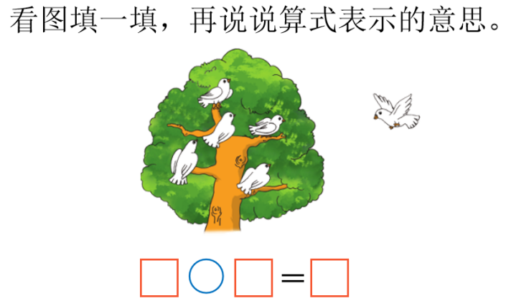

师：谁来说一说你是怎样想的？
预设：树上原来有5只小鸟，又飞来1只，求一共有多少只，用加法计算，列式为5＋1＝6。
二、探究新知
【课件出示教材第45页例2】
1.阅读理解。
师：仔细观察，你能从图中找到哪些数学信息？
预设1：左边有4只兔子，右边有2只兔子。
预设2：图中还有一个“ ”这样的符号。
预设3：这个符号下面还有“？”。
师介绍：“ ”是大括号，表示把两部分合起来，大括号下面加上“？只”，就表示求一共有几只。
师：大家听明白了吗？谁能把获取的信息和问题连起来说一说？
预设：左边有4只兔子，右边有2只兔子，要求一共有几只兔子。
2.分析解答。
师：这个问题你会解决吗？用○代替兔子，画一画，算一算。
学生尝试画图并计算。
师：谁来展示一下你的作品，并说一说你是怎样计算的？
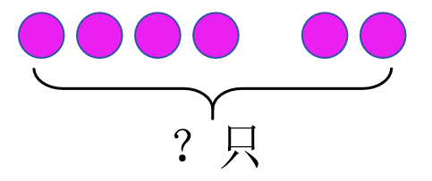
预设：

求一共有几只，要把两部分合起来，用加法计算。
4＋2＝6
师补充：计算完后要带上单位“只”，4＋2＝6（只）。
3.回顾反思。
师：回顾一下，说说你是怎样解决这个问题的。
预设：求一共有几只兔子，就是把左边的兔子和右边的兔子合起来，用加法计算。
师：解答正确吗？我们可以怎样检查？
预设1：直接在图中数一数，一共有6只兔子。
预设2：我用2＋4来算一算，结果也是6，计算正确。
师：大家真厉害，既检查了结果，也检查了解答的方法。
三、快乐应用
1.完成教材第45页“做一做”。
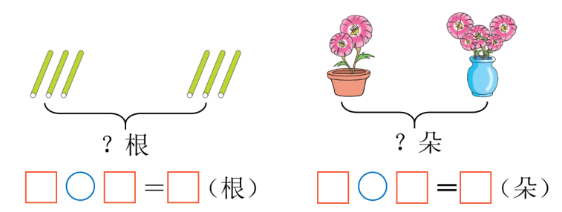
2.

3.下面的算式对吗？若不对，请改正。
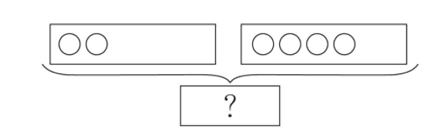

2＋4＝5
四、课堂小结
通过这节课的学习，你有什么收获？
五、课后作业
完成《新领程》或《学练优》本课时的习题。
【板书设计】
解决问题（1）
求一共有几只，要把两部分合起来，
用加法计算。
4＋2＝6（只）
一共有6只。

